**실습문제 – API 해답**

**\* 괄호 안에 적합한 내용을 적어 넣으세요.**

1. (패키지 )란 클래스 또는 인터페이스들을 서로 관련 있는 것들끼리 묶어 놓은 것이다.

2. (java.lang ) 패키지는 클래스를 이용할 때는 import문을 생략할 수 있다.

3. 모든 자바 클래스는 (Object ) 클래스를 상속 받는다.

4. 자바는 int, char 등의 기본 타입의 값을 객체로 다를 수 있도록 (Wrapper) 클래스를 제공한다.

5. 기본 타입 값을 Wrapper 객체 바꾸는 것을 (박싱 ) 그 반대를 (언박싱 ) 이라한다.

6. Math클래스는(static ) 메소드로만 구성되어 있다.

**7. 다음 결과값은? 5**

|  |
| --- |
| String str="How are you?";  System.out.println(str.indexOf("a") +1); |

**8. 다음에 알맞은 코딩을 완성하세요.**

|  |
| --- |
| Integer i=new Integer(12345);  int su***=(* i.intValue() *)***  System.out.println("su:" + su); |

**9. 다음 프로그램의 결과값은? AV**

|  |
| --- |
| String a="JAVA가 너무 재미있습니다.";  String b="JAVA";  System.out.println(a.substring(1, 3)); |

**10. 다음 중 컴파일 시 오류를 발생시키는 문장을 고르시오. 3**

1. String s="언어와 시스템 API";
2. String s="java" + "program";
3. **StringBuffer s="안녕하세요";**
4. StringBuffer s=new StringBuffer("안녕하세요");

**11. 다음 프로그램의 결과는 false이다. 동일한 문자열 비교 true 나올 수 있게 하려면**

**어떤 함수를 작성해야 하는가? equals()**

|  |
| --- |
| String a="APPLE";  String b="APPLE";  if(a***.( )*** b)  System.out.println("true");  else  System.out.println("false"); |

**12. 다음 코드의 실행 결과는? 10 (공백포함)**

|  |
| --- |
| StringBuffer str=new StringBuffer("Hello java");  System.out.println(str.length()); |

**13. 다음 코드의 실행결과는? 30**

|  |
| --- |
| System.out.println(Math.max(10, 30)); |

**14. Class 객체 대한 설명 중 틀린 것은 무엇입니까? 4**

1. Class.forName() 메소드 또는 객체의 getClass() 메소드로 얻을 수 있다.
2. 클래스의 생성자, 필드, 메소드에 대한 기본 정보를 알아 낼 수 있다.
3. newInstance() 메소드는 기본 생성자를 이용해서 객체를 생성 시킨다.
4. newInstance()의 리턴 타입은 생성된 객체의 클래스 타입이다.

// Object 리턴 타입 변환 후 형변환)

**15. 다음에 주어진 바이트 배열을 문자열로 변환시켜보세요.**

**{73, 32, 108, 111, 118, 101, 32, 121, 111, 117}**

|  |
| --- |
| public class Quiz{  public static void main(String[] args) {  byte[] bytes={73, 32, 108, 111, 118, 101, 32, 121, 111, 117};  String str=***new String(bytes);***  System.out.println(str.toString());  }  } |

**16. 다음 문자열에서 “자바” 문자열이 포함되어 있는지 확인하고 “자바”를 Java로 대치한**

**새로운 문자열을 만들어보세요.**

|  |
| --- |
| public class Quiz{  public static void main(String[] args) {  String str="모든 프로그램은 자바 언어로 개발될 수 있다.";  int index=**str.indexOf("자바");**  if(index==-1){  System.out.println("자바 문자열이 포함되어 있지 않습니다.");  }else{  System.out.println("자바 문자열이 포함되어 있습니다.");  str=**str.replace("자바", "java");**  System.out.println("--->" + str);  }  }  } |

***[결과화면]***

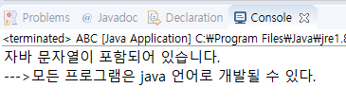

**17. 다음 연산의 결과 b, c는 어떤 문자열 인가? b:hello 공백제거 c: HELLO**

|  |
| --- |
| String a=new String(" hello ");  String b=a.trim();  String c=a.toUpperCase(); |

**18. 다음 코드는 1~100 까지의 숫자를 통 문자열로 만들기 위해서 +=연산자를 이용해서**

**100번 반복하고 있습니다. 이것은 곧 100개 이상의 String 객체를 생성하는 결과를 만들기**

**때문에 좋은 코드라 볼 수 없습니다. StringBuilder를 사용해서 좀 더 효율적인 코드로 개선**

**시켜보세요.**

|  |
| --- |
| public class Quiz18{  public static void main(String[] args) {  String str="";  for(int i=1;i<=100;i++){  str+=i;  }  System.out.println(str);    ***// 개선코드 작성위치***  }} |

**19. 숫자 100과 300으로 각각 박싱된 Integer 객체를==연산자로 비교했습니다. 100를**

**박싱한 Integer 객체는 true 나오는데, 300을 박싱한 Integer 객체는 false가 나오는 이유를**

**설명해 보세요.**

|  |
| --- |
| public class Quiz{  public static void main(String[] args) {  Integer obj1=100;  Integer obj2=100;    Integer obj3=300;  Integer obj4=300;    **// -128 ~ 127 수는 같은 주소 값 비교 (공유해서 사용)**  System.out.println(obj1==obj2)  System.out.println(obj3==obj4);  }} |

**20. 문자열 “200”을 정수로 변환하는 코드와 숫자 150을 문자열로 변환하는 코드를 작성**

|  |
| --- |
| public class Quiz{  public static void main(String[] args) {  String strData1="200";  int intData1=**Integer.parseInt(strData1);**  int intData2=150;  String strData2=**String.valueOf(intData2); }}**  }} |

**21. SimpleDataFormat 클래스를 이용해서 오늘의 날짜를 다음과 같이 출력하는 코드를**

**작성해 보세요. (결과값: 2016년 08월 02일 화요일 02시 26분)**

|  |
| --- |
| public class Quiz21{  public static void main(String[] args) {  Date now=new Date();  ***// 여기서 코드작성***  }} |

**22. Member 클래스를 작성하되, Object의 toString() 메소드를 오버라이딩해서 다음의 실행 결과**

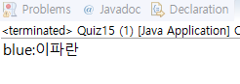**나오도록 작성해보세요.**

|  |
| --- |
| class Member{  private String id;  private String name;  public Member(String id, String name){  this.id=id;  this.name=name; }  ***// 여기서 코드 작성***  }  public class Quiz22 {  public static void main(String[] args) {  Member member=new Member("blue", "이파란");  System.out.println(member.toString());  }} |

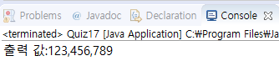**23. 아래의 출력화면을 보시고 프로그램을 작성하세요.**

|  |
| --- |
| public class Quiz23 {  public static void main(String[] args){  int y=123456789;  *// 여기서 코드 작성*  }} |

**24. 다음 문자열에 쉼표(,)로 구분되어 이는 문자열 String의 split() 메소드와 StringTokenzier를**

**이용해서 분리해보세요.**

|  |
| --- |
| public class Quiz24 {  public static void main(String[] args) {  String str="아이디, 이름, 패스워드";  ***// splict() 메소드 이용***  ***// StringTokenizer 이용***  }} |

**25. Point 클래스를 작성하되, Object의 toString(), equals()메소드를 오버라이딩해서 다음과의**

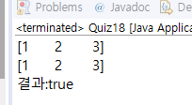**실행 결과처럼 나오도록 작성해보세요.**

|  |
| --- |
| public class Quiz25 {  public static void main(String[] args) {  Point p=new Point(1, 2, 3);  Point o=new Point(1, 2, 3);    System.out.println(p);  System.out.println(o);  System.out.println("결과:" + p.equals(o));  }  } |

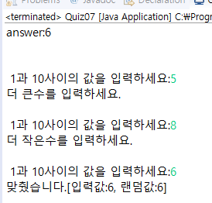**26. 아래의 결과값을 보시고 프로그램을 작성하세요. (radom() 함수 사용)**

|  |
| --- |
| public class Quiz26 {  public static void main(String[] args) {  Scanner sc=new Scanner(System.in);  int answer=(int) (Math.random() * 10) + 1;  System.out.println("answer:" + answer);  *// 여기서 코드 작성*  }} |

**27. 다음 두수(문자열로 입력)을 입력 받아서 합을 구하는 프로그램을 작성하세요**

**(사용 클래스는 java.util.Scanner, java.lang.Integer)**

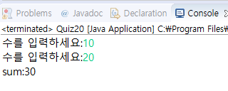

**28. 다음 실행 결과가 나오도록 프로그램을 작성하세요. (String클래스 indexOf(), subString())**

|  |
| --- |
| public class Quiz28 {  public static void main(String[] args) {  String fullPath="c:\\jdk1.5\\work\\PathSeparateTest.java";  *// 여기서 코드 작성*  int index=fullPath.indexOf("P");  System.out.println(fullPath.substring(index));  }} |

*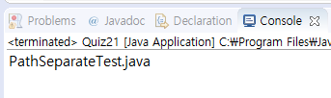 [결과화면]*

**29. 문자를 제거 하는 프로그램을 작성하세요. (String클래스 indexOf(), charAt())**

|  |
| --- |
| public class Quiz29 {  public static void main(String[] args) {  String str="1!2@3^4~5";  String delStr="!@^~";  *// 여기서 코드 작성*  System.out.println(sb.toString());  }  } |

*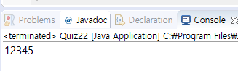 [결과화면]*

**30. 문자열 "123,456,777.5"를 소수점 첫 번째 자리에서 반올림 하고 그 값을 만 단위마다**

**컴마(,)로 구분해서 출력**

|  |
| --- |
| public class Quiz30 {  public static void main(String[] args) throws Exception{  String str="123,456,777.5";  // *여기서 코드 작성*  }  } |

*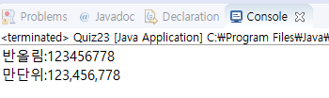 [결과화면]*